**Título de la Recomendación:**

Mitigación de inundaciones en la ciudad de Villahermosa y las zonas aledañas, Estado de Tabasco.

**Referencia:**

RH/XX/2021

**Fecha de firma de la recomendación:** Se anotará la fecha en que los miembros del CCA firmen la recomendación para su envío a la Coordinación Nacional de Protección Civil de la Secretaría de Gobernación.

**Instancia con atribuciones y/o sectores involucrados:**

Coordinación Nacional de Protección Civil, Comisión Nacional del Agua Conagua, y Gobiernos del Estado de Tabasco y Municipales con localidades en alto y muy alto peligro por inundaciones en Tabasco, a través de sus Unidades de Protección Civil.

**Fases de la Gestión Integral del Riesgo de Desastre en que contribuye:**

Mitigación

**Objetivo de la Recomendación:**

Mitigar las inundaciones fluvial y pluvial en los centros de población del Estado de Tabasco, especialmente en la ciudad de Villahermosa y las zonas aledañas.

**Descripción de la Recomendación:**

**Antecedentes**

Desde finales del siglo XIX existen registros de inundaciones en la cuenca baja del río Grijalva. Aunque en esa época, la ubicación y el tamaño de las poblaciones existentes no representaban algún riesgo de inundación. Sin embargo, el desarrollo económico de la región se realizó con el crecimiento desordenado de los asentamientos humanos que ahora están rodeados de un gran número de lagunas y ríos cuyos cauces incrementan su caudal por las lluvias locales y por los escurrimientos de la cuenca alta del río Grijalva y del río Usumacinta. Volviéndose así una zona de alto y frecuente riesgo de inundación entre los meses de agosto y febrero.

En 1955 se construyeron los primeros bordos de protección en las márgenes del río Samaria y también se realizaron dragados en el río Grijalva. En 1964 la presa Malpaso además de tener como objetivo la generación hidroeléctrica, también se concibió como una presa de control de avenidas para disminuir el riesgo de inundación de Villahermosa, Cárdenas y Huimanguillo. Con el fin de utilizar terrenos anegados para fines agrícolas, en la región de La Chontalpa se construyeron drenes para desalojar el agua.

En 1999 y 2007 ocurrieron inundaciones en Tabasco, siendo la más importante, por su magnitud, la de 2007, donde el 70% del territorio del estado y el 80% de la ciudad de Villahermosa quedaron bajo el agua.

En el 2007, se inició el Plan Hídrico Integral de Tabasco PHIT desarrollándose estudios y obras destinadas para proteger Villahermosa. A esta ciudad llegan los ríos Carrizal y De la Sierra, y para disminuir los escurrimientos que arriban del río Carrizal se construyó la estructura de control denominada “El Macayo”. Se construyeron bordos y bardas para proteger Villahermosa, escotaduras para derivar parte de las crecientes de los ríos de La Sierra hacia zonas de regulación y obras paraacelerar el vaciado de la zona inundada. Sin embargo, no se construyó toda la infraestructura hidráulica proyectada.

La inundación de 2020 correspondió al 13.8% del estado de Tabasco, con una población afectada de 584,920 habitantes de 16 Municipios: Balancán, Cárdenas, Centla, Centro, Comalcalco, Cunduacán, Emiliano Zapata, Huimanguillo, Jalapa, Jalpa de Méndez, Jonuta, Macuspana, Nacajuca, Paraíso, Tacotalpa y Teapa. Se estimó un monto de $1,914,250,708.60 pesos mexicanos para reconstrucción, incluidas la infraestructura urbana y de carreteras (Conagua, 2021). Esto fue motivo de la publicación del siguiente Decreto:

* DECRETO por el que se establecen las medidas de coordinación que deberán observar las dependencias y entidades de la Administración Pública Federal, para el manejo de presas y la reducción de desastres por inundaciones en la cuenca del Río Grijalva, y su relación en el control y despacho de generación eléctrica, con sentido social y de protección civil.

**Definición de la problemática que atiende la recomendación:**

La Cuenca Baja del río Grijalva alberga centros de población -entre ellos la Ciudad de Villahermosa y su Zona Metropolitana- que están expuestos a eventos hidrometeorológicos que provocan inundaciones constantes ocasionando grandes pérdidas económicas y, en algunos casos, humanas.

**Impacto de la recomendación en la sociedad:**

Con base en las inundaciones que ocurrieron recientemente, en 2020, la población afectada es la de 16 municipios del estado de Tabasco, estando expuesta a eventos hidrometeorológicos con nivel de alto peligro de inundación. Esta población sería beneficiada con la implementación de la recomendación.

**Acciones concretas para el cumplimiento de la recomendación y ésta se dé por atendida:**

1. Reubicar las poblaciones que no sean posibles adaptar de acuerdo a los criterios de gestión territorial para reducir daños por inundaciones (Anexo 1) y que están entre los bordos del río Samaria o detrás de los bordos de protección en las márgenes de los ríos de la cuenca del río Grijalva.
2. Actualizar los planes de ordenamiento territorial y cumplir con los criterios de gestión territorial para reducir daños por inundación (ver Anexo 1).
3. Realizar estudios sobre las consecuencias al ecosistema de realizar desazolves o dragados en los cauces de los ríos de la cuenca del Río Grijalva que permitan desarrollar programas racionales de dragados.
4. Definir una estrategia de ubicación de costales que optimice la mitigación de una posible inundación local (se sugiere realizar estudios que permitan identificar los sitios potenciales para colocar las costaleras).
5. Dar mantenimiento permanente a los bordos de protección existentes para garantizar su buen funcionamiento (se sugieren inspecciones continuas durante el año para identificar posibles grietas o fallas que pudieran provocar infiltraciones y contribuir a las inundaciones).
6. Mantener en todo momento en condiciones adecuadas de operación los sistemas de bombeo de la ciudad de Villahermosa.
7. Disponer de datos satelitales de estimación diaria de lluvias en Centroamérica ya que podrían ayudar a anticipar la ocurrencia de estos eventos y facilitar las labores de protección civil.
8. Instrumentar la región con Radares Meteorológicos para hacer un seguimiento en tiempo real de la cantidad de lluvia registrada y esperada en el corto periodo de tiempo.
9. Crear una base de datos única de estaciones meteorológicas e incrementar la red de monitoreo para tener datos de lluvia en tiempo real.
10. Implementar modelos numéricos meteorológicos regionales con ingestión de datos que puedan pronosticar con hasta 15 días de anticipación los sistemas meteorológicos esperados y la lluvia estimada.
11. Crear una base de datos única de estaciones hidrométricas operando en la cuenca del río Grijalva.
12. Poner en funcionamiento modelos lluvia-escurrimiento en las cuencas del río Grijalva que incluyan datos de lluvia en tiempo real y pronóstico de lluvias, para que faciliten la operación de las estructuras hidráulicas y los avisos de alertamiento de inundación con anticipación a Protección Civil.
13. Documentar los manuales de atención a emergencias, pronóstico meteorológico y operación de infraestructura para manejo de crecientes en las presas y en la planicie (cárcamos de bombeo, compuertas, etc.). Esto para que la memoria y aprendizaje de cada temporada de lluvias perduren a pesar de la rotación de funcionarios en los tres niveles de gobierno.
14. Terminar de construir toda la infraestructura hidráulica proyectada en el Plan Hídrico Integral de Tabasco PHIT.

**Firma de conformidad de la Presidenta del CCA**

|  |  |  |
| --- | --- | --- |
|  | Dra. Claudia Rojas Serna  Presidenta |  |

**Anexo a la Recomendación:**

***Anexo 1.*** *Criterios de gestión territorial para reducir daños por inundaciones:*

1. No fomentar los asentamientos humanos en las zonas inundables establecidas en el Atlas Nacional de Riesgos por inundaciones (ANRI) de la CONAGUA.
2. En territorio cuya pendiente general sea mayor a uno en cien (1:100), se deberá observar el no incrementar la densidad de población en áreas ubicadas en laderas que han sido catalogadas de peligro según el Atlas Nacional de Riesgos ANR del CENAPRED.
3. En el territorio con pendiente general del terreno entre uno en 100 y uno en mil (1:1000), los caminos rurales deberán contar con alcantarillas de igual diámetro que el peralte de la vía terrestre (terraplén, sub-base, base y carpeta asfáltica) que se construye a cada 50 metros en dirección longitudinal al trazo de la vía, con el fin de no retrasar el drenaje de las inundaciones cuando ocurren precipitaciones.
4. Para el territorio cuya pendiente general de terreno sea inferior a uno en 1000 (1:1000), se recomienda que dentro de los hogares que no se encuentran dentro de los polígonos de los bordos de protección contra inundaciones:

* Se cuente con un diseño de casa habitación tal que el menaje de las casas se encuentre salvaguardado un metro arriba del terreno natural.
* Si es posible sobre-elevar los nuevos hogares desde su cimentación en un metro.
* Establecer protocolos de evacuación de ganado basado en alertamiento temprano.
* Establecer estrategias para garantizar la subsistencia del ganado en el estiaje posterior a las inundaciones.
* Las áreas dispuestas por los programas contra inundaciones (PICI, PHIT y PROHTAB) como paso general del drenaje de la cuenca, no deberá fomentarse su ocupación con fines de desarrollo de asentamientos humanos.

***Anexo 2.*** *Cuencas del Sistema de Alerta del Bajo Grijalva*

La Comisión del Manejo de Presas del Río Grijalva ha trabajado en poner en operación el Sistema de Alerta Temprana del Grijalva (CMPRG, 2021) considerando lo siguiente:

* Las cuencas involucradas para alertar de tormentas, crecidas e inundaciones son 33 y las que cuentan con infraestructura para reducir los picos de las crecidas son 4 (cuencas de las presas Angostura, Chicoasén, Malpaso y Peñitas) (ver Plano 1).
* Los modelos lluvia – escurrimiento desarrollados y en condiciones operativas para anticipar la formación de crecidas son 2 (cuencas de las presas Malpaso y Peñitas) (ver Plano 2).
* Las cuencas que intervienen en el alertamiento de las poblaciones ubicadas en la planicie tabasqueña son 18 (ver Plano 3), y como se dijo en el punto anterior, actualmente solo se cuenta con los modelos lluvia – escurrimiento de las cuencas de las presas Malpaso y Peñitas.
* Una vez que el Servicio Meteorológico Nacional (SMN) cumplió con lo establecido en el Artículo 4to. del Decreto emitido el 1 de diciembre del 2020, se tienen condiciones para que el Gobierno Federal desarrolle operativamente modelos lluvia – escurrimiento y de tránsito de avenidas en ríos.
* Estos modelos asociados a una plataforma de comunicación y a un sistema de diseminación de alertas, pueden conformar un Sistema de Alerta Temprana.
* Las instituciones que tienen la obligación de ley para instrumentar sistemas de alerta temprana por inundaciones son: Protección Civil, CENAPRED y CONAGUA. En un programa de trabajo conjunto, las instituciones del Gobierno Federal pueden apoyar a construir el Sistema de Alerta Temprano completo, para que en una plataforma pública se den a conocer los niveles probables futuros de la precipitación, las presas y los ríos. Así mismo, con esta información sería posible que las autoridades de Protección Civil instrumenten y detonen los protocolos de seguridad y en su caso de evacuación.
* Para evitar daños por inundaciones, se considera conveniente que la CFE pudiera hacerse cargo del cálculo del pronóstico de niveles de presas y avenidas de las cuencas del Alto Grijalva, que engloba las cuencas de las presas Angostura, Chicoasén, Malpaso y Peñitas, además de las cuencas de los ríos Mezcalapa, Platanar, Comuapa, Paredón y Samaria hasta el río Oxciacaque; el resto de las cuencas deberá ser atribución de la Conagua.
* Es necesario establecer un plan de trabajo que permita alcanzar los objetivos deseados y que evite que cada institución analice y lleve a cabo modelos independientes que en un futuro provoquen retrasos en la toma de decisiones.

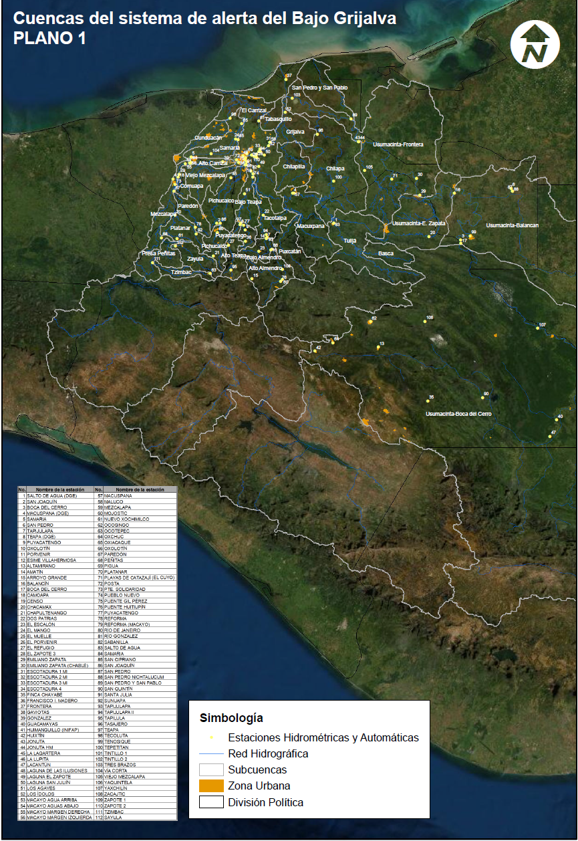

(Extraído de CMPRG, 2021)

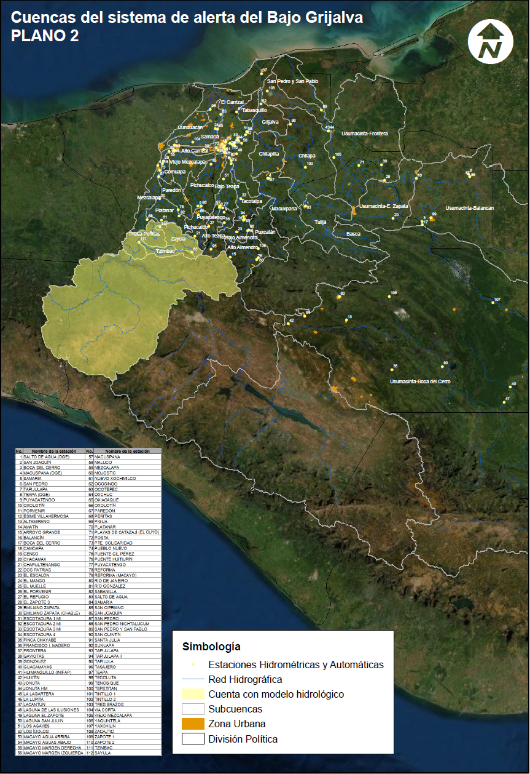

(Extraído de CMPRG, 2021)

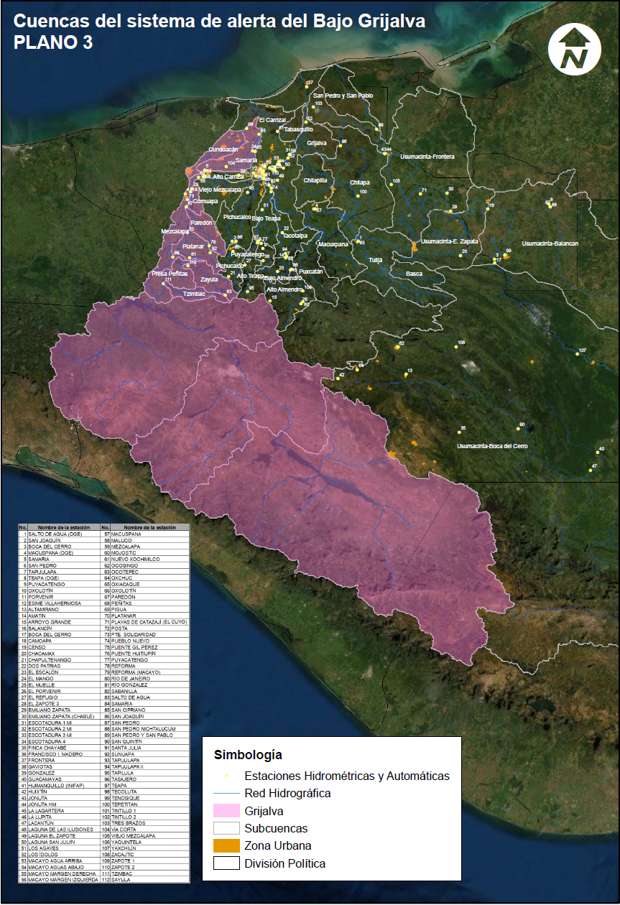

(Extraído de CMPRG, 2021)

**Referencias consultadas:**

Conagua (2008). Plan Hídrico Integral de Tabasco (PHIT)

Conagua (2012). Libro Blanco del Plan Hídrico Integral de Tabasco (PHIT). <http://www.conagua.gob.mx/conagua07/contenido/Documentos/LIBROS%20BLANCOS/CONAGUA-01%20Programa%20Integral%20de%20Tabasco%20(PIHT).pdf>

Conagua (2021). Informe Técnico Frentes Fríos 9 y 11.

CMPRG (2021). Declaraciones de la Comisión del Manejo de Presas del Río Grijalva sobre las cuencas del sistema de alerta del Bajo Grijalva. Documento de diciembre del 2021.

|  |  |  |
| --- | --- | --- |
|  | |  | | --- | |  |  |

Figura 1. Ubicación de centros de población en la cuenca baja del río Grijalva y red hidrográfica (Conagua, 2008).